Дата проведения: 08.05.2020 г.
Дисциплина: Русский язык
Тема урока: Сложноподчиненное предложение с одним придаточным
Преподаватель: Колмакова В.В.

Аудиторная работа
- Изучите теоретический материал учебника (Русский язык под редакцией Н.А. Герасименко, М., Издательский центр «Академия», 2017) - §162-165(с. 342-352).
- Составьте план-конспект §162-165(с. 342-352).
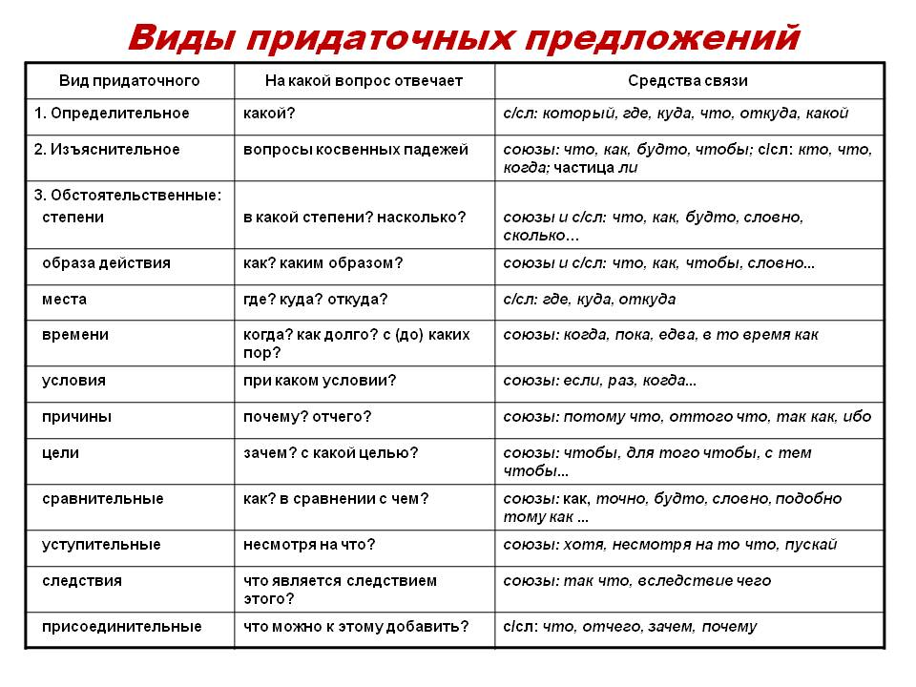
3. Выполните упражнения.
- Упр. 733 (устно).
- Упр.734 (письменно). Спишите предложения. Графически объясните постановку знаов препинания.
- Упр.736 (устно).
- Упр.737( письменно).
- Упр.739 (письменно).

Домашнее задание
- §162-165(с. 342-352)- выучить.
- Упр.740 (письменно).
- Упр.744 (письменно).

